**Wymiennik ciepła z rurami koncentrycznymi (typu „rura w rurze”)**

Wymiennik jest zbudowany z dwóch rur o różnych średnicach, przy czym rura o mniejszej średnicy jest umieszczona koncentrycznie wewnątrz rury o większej średnicy. Czynnik ogrzewający (np. gorąca woda) o temperaturze $T_{t}(l,t)$ przepływa rurą wewnętrzną, a czynnik ogrzewany (np. zimna woda) o temperaturze $T_{s}(l,t)$ jest doprowadzany do przestrzeni pierścieniowej między: rurą wewnętrzną o temperaturze $T_{w}(l,t)$ a rurą zewnętrzną o temperaturze o temperaturze $T_{o}(l,t)$, gdzie pobiera ciepło od czynnika ogrzewającego. Wpływ na temperaturę wylotową $T_{so}(t)$ czynnika ogrzewanego, poza parametrami materiałowymi wymiennika, mają: temperatura wlotowa $T_{ti}(t)$ czynnika ogrzewającego oraz prędkości przepływu obydwu czynników: ogrzewającego $v_{t}$ oraz ogrzewanego $v_{s}.$

Ze względu na kierunki przepływu czynników: ogrzewającego i ogrzewanego, będziemy rozpatrywać następujące dwa przypadki pracy wymiennika ciepła:

* współprądowy, w którym obydwa płyny wymieniające ciepło płyną w tę samą stronę ( $v_{t}>0$ oraz $v_{s}>0$),
* przeciwprądowy, w którym wektory prędkości przepływu płynów mają przeciwny zwrot ( $v_{t}>0$ oraz $v_{s}<0$).

Z kolei ze względu na wybór sygnałów wejściowych, będziemy rozatrywać dwa następujące przypadki:

* temperatury wlotowe czynników: ogrzewającego $T_{ti}(t)$ i ogrzewanego $T_{si}(t)$ jako sygnały wejściowe (zwykle pierwszy z nich – jako sterujący, zaś drugi – jako zakłócający), przy założeniu stałych wartości ich prędkości $v_{t}$ oraz $v_{s}$,
* 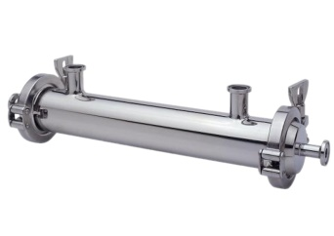prędkości przepływu czynników: ogrzewającego $v_{t}(t)$ i ogrzewanego $v_{s}(t)$ jako sygnały wejściowe (zwykle pierwszy z nich – jako sterujący, zaś drugi – jako zakłócający), przy założeniu stałych wartości ich temperatur wlotowych $T_{ti}$ oraz $T_{si}$.

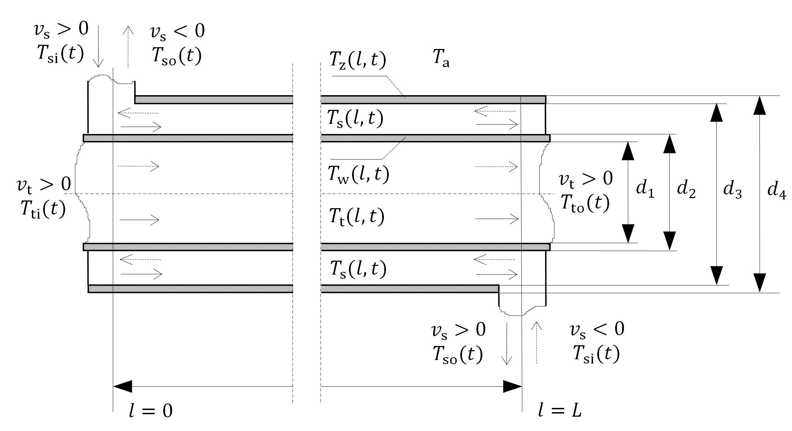

Rys.1. Wymiennik ciepła z rurami koncentrycznymi

$$T_{a}$$

Po przyjęciu pewnych założeń upraszczających, właściwości dynamiczne takiego wymiennika reprezentowane są, w oparciu o odpowiednie zależności bilansowe, przez następujące równania różniczkowe cząstkowe, opisujące zmiany wartości temperatur poszczególnych płynów oraz rur wzdłuż jego osi:

$$\frac{∂T_{t}(l,t)}{∂t}+v_{t}\frac{∂T_{t}(l,t)}{∂l}=k_{1}(T_{w}(l,t)-T_{t}(l,t))$$

$$\frac{∂T_{w}(l,t)}{∂t}=k_{2}(T_{t}(l,t)-T_{w}(l,t))+k_{3}(T_{s}(l,t)-T_{w}(l,t))$$

$$\frac{∂T_{s}(l,t)}{∂t}+v_{s}\frac{∂T_{s}(l,t)}{∂l}=k_{4}(T_{w}(l,t)-T_{s}(l,t))+k_{5}(T_{z}(l,t)-T_{s}(l,t))$$

$$\frac{∂T_{z}(l,t)}{∂t}=k_{6}(T_{s}(l,t)-T_{z}(l,t))+k_{7}(T_{a}-T_{z}(l,t))$$

gdzie $T_{t}(l,t),$ $T_{w}(l,t),$ $T_{s}(l,t)$ oraz $T_{z}(l,t)$ są wartościami temperatur, odpowiednio: płynu ogrzewającego, materiału rury wewnętrznej, płynu ogrzewanego oraz materiału rury zewnętrznej wymiennika. Wartości parametrów $k$ zależą od: średnic $d$ poszczególnych rur, gęstości $ϱ$ płynów oraz materiału wymiennika, wartości ciepła właściwego $c$ płynów oraz materiału wymiennika oraz od wartości współczynników przejmowania ciepła :

|  |  |  |  |
| --- | --- | --- | --- |
|  |  |  |  |

|  |  |  |
| --- | --- | --- |
|  |  |  |

Aby możliwe było wyznaczenie jednoznacznego rozwiązania powyższego układu równań różniczkowych, konieczna jest znajomość następujących warunków początkowych, opisujących rozkład temperatur wzdłuż osi wymiennika w chwili $t=0:$

$T_{t}(l,0)=T_{t0}(l)$ $T_{w}(l,0)=T_{w0}(l)$ $T_{s}(l,0)=T_{s0}(l)$ $T_{z}(l,0)=T_{z0}(l)$

a także warunków brzegowych, określających wartości temperatur płynu ogrzewającego   
i ogrzewanego w punktach wlotowych:

$T_{t}(0,t)=T_{ti}(t)$ oraz $T_{s}(0,t)=T_{si}(t)$ dla układu współprądowego,

$T_{t}(0,t)=T_{ti}(t)$ oraz $T_{s}(L,t)=T_{si}(t)$ dla układu przeciwprądowego,

przy zachowaniu następujących warunków zgodności:

$$T_{t0}(0)=T_{ti}(0)$$

$T_{s0}(0)=T_{si}(0)$ dla układu współprądowego,

$T_{s0}(L)=T_{si}(0)$ dla układu przeciwprądowego.

W przypadku przyjęcia temperatur wlotowych czynników: ogrzewanego i ogrzewającego jako sygnałów wejściowych, powyższe warunki brzegowe reprezentują brzegowe sygnały wejściowe,   
z których pierwszy ma charakter brzegowego sygnału sterującego: $u_{1}(t)=T_{ti}(t)$, zaś drugi ma charakter zakłócenia brzegowego: $u_{2}(t)=T_{si}(t)$.

Zakładając, że dysponujemy czujnikami pomiarowymi umożliwiającymi pomiar temperatur obydwu płynów wzdłuż osi wymiennika, możemy przyjąć wartości tych temperatur jako rozłożone sygnały wyjściowe: $y_{1}(l,t)=T_{t}(l,t)$ oraz $y_{2}(l,t)=T_{s}(l,t).$

Z reguły jednak interesują nas tylko wartości temperatur w punktach wylotowych; wówczas mamy do czynienia z punktowymi (dokładniej: brzegowymi) sygnałami wyjściowymi: $y_{1}(t)=T_{to}(t)=T_{t}(L,t)$ oraz $y_{2}(t)=T_{so}(t)=T_{s}(L,t)$ (dla układu współprądowego) lub $y_{2}(t)=T_{so}(t)=T_{s}(0,t)$ (dla układu przeciwprądowego).

$$y(t)=\left[\begin{matrix}T_{t}(L,t) \\ T_{s}(0,t)\end{matrix}\right]$$

$$u(t)=\left[\begin{matrix}T_{t}(0,t) \\ T_{s}(L,t)\end{matrix}\right]$$

dla współprądu:

dla współprądu:

dla przeciwprądu:

dla przeciwprądu:

$$y(t)=\left[\begin{matrix}T_{t}(L,t) \\ T_{s}(L,t)\end{matrix}\right]$$

$$x(l,t)=\left[\begin{aligned}\begin{matrix}T_{t}(l,t) \\ T_{w}(l,t)\end{matrix} \\ T_{s}(l,t) \\ T_{z}(l,t)\end{aligned}\right]$$

$$u(t)=\left[\begin{matrix}T_{t}(0,t) \\ T_{s}(0,t)\end{matrix}\right]$$

wejścia brzegowe:

wyjścia brzegowe:

wyjścia rozłożone:

$$y(l,t)=\left[\begin{matrix}T_{t}(l,t) \\ T_{s}(l,t)\end{matrix}\right]$$

zmienne stanu:

z odpowiednimi w.p.

Rys. 2. Wymiennik ciepła jako układ o parametrach rozłożonych  
(temperatury wlotowe płynów jako sygnały wejściowe)

Rys. 3. Wymiennik ciepła jako układ o parametrach rozłożonych  
(prędkości przepływu płynów jako sygnały wejściowe)

$$y(t)=\left[\begin{matrix}T_{t}(L,t) \\ T_{s}(0,t)\end{matrix}\right]$$

$$u(t)=\left[\begin{matrix}v_{t}(t)>0 \\ v_{s}(t)<0\end{matrix}\right]$$

dla współprądu:

dla współprądu:

dla przeciwprądu:

dla przeciwprądu:

$$y(t)=\left[\begin{matrix}T_{t}(L,t) \\ T_{s}(L,t)\end{matrix}\right]$$

$$x(l,t)=\left[\begin{aligned}\begin{matrix}T_{t}(l,t) \\ T_{w}(l,t)\end{matrix} \\ T_{s}(l,t) \\ T_{z}(l,t)\end{aligned}\right]$$

$$u(t)=\left[\begin{matrix}v_{t}(t)>0 \\ v_{s}(t)>0\end{matrix}\right]$$

wejścia:

wyjścia brzegowe:

wyjścia rozłożone:

$$y(l,t)=\left[\begin{matrix}T_{t}(l,t) \\ T_{s}(l,t)\end{matrix}\right]$$

zmienne stanu:

z odpowiednimi w.p.

Wartości parametrów fizycznych modelu:

* $ϱ_{t}=ϱ_{s}=1 000 kg/m^{3}$,
* $ϱ_{w}=ϱ_{z}=7 800 kg/m^{3}$,
* $c_{t}=c_{s}=4 200 J/kg/K$,
* $c_{w}=c_{z}=500 J/kg/K$,
* $h_{t}=h_{s}=2 000 W/m^{2}/K$,
* $h_{z}=5 W/m^{2}/K$,
* $d_{1}=0,09 m$, $d_{2}=0,1 m$,
* $d_{3}=0,15 m$, $d_{4}=0,16 m$,
* $v_{t}=1 m/s$, $v_{s}=0,2 m$/s.

Dla podanych wyżej wartości parametrów otrzymujemy następujące wartości parametrów :

|  |  |  |  |  |  |  |
| --- | --- | --- | --- | --- | --- | --- |
|  |  | |  | |  | |
|  | | |  | |  | |

Zadanie sterowania wymiennikiem ciepła będzie polegało na stabilizacji temperatury $T_{so}(t)$ wody ogrzewanej wypływającej z wymiennika na poziomie wartości zadanej $T_{s,ref}$. Wartość zadana w pierwszym etapie badań będzie stała (sterowanie stałowartościowe), a następnie będzie się zmieniać zgodnie z określonym programem czasowym, przyjmując np. wartości odcinkami stałe (sterowanie programowe). Sterowanie będzie realizowane poprzez zmiany:

1. temperatury wlotowej $T_{ti}(t)$ gorącej wody zasilającej wymiennik, przy zakłóceniach w postaci zmian temperatury wlotowej $T_{si}(t)$ chłodnej wody ogrzewanej,
2. prędkości przepływu $v_{t}(t)$ gorącej wody zasilającej wymiennik, przy zakłóceniach w postaci zmian prędkości przepływu $v_{s}(t)$ chłodnej wody ogrzewanej.

Każdy ze scenariuszy zostanie zrealizowany zarówno dla wymiennika pracującego w układzie współprądowym, jak i przeciwprądowym.